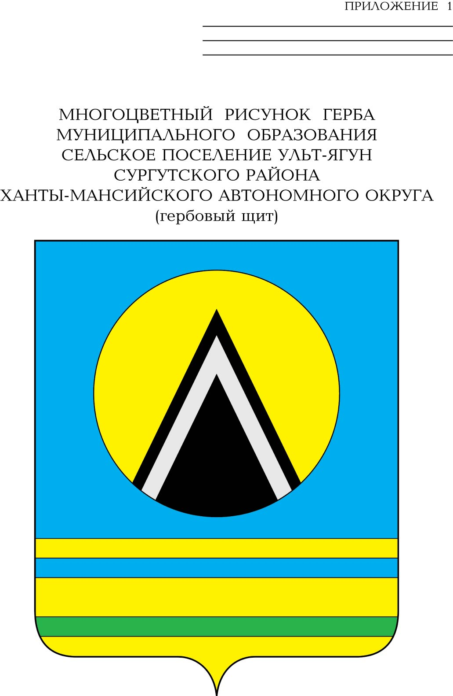
АДМИНИСТРАЦИЯ
СЕЛЬСКОГО ПОСЕЛЕНИЯ УЛЬТ-ЯГУН
Сургутского муниципального района
Ханты-Мансийского автономного округа-Югры
ПОСТАНОВЛЕНИЕ
11 июня 2024 года № 66
п. Ульт-Ягун

О внесении изменений
в постановление администрации
сельского поселения Ульт-Ягун
от 11 ноября 2010 года № 70

В целях приведения муниципальных правовых актов в соответствие с действующим законодательством:
1. Внести в Положение о комиссии по соблюдению требований к служебному поведению муниципальных служащих и урегулированию конфликта интересов в администрации сельского поселения Ульт-Ягун, утвержденное постановлением администрации сельского поселения Ульт-Ягун от 11 ноября 2010 года № 70 «Об утверждении Положения о комиссии по соблюдению требований к служебному поведению муниципальных служащих и урегулированию конфликта интересов в администрации сельского поселения Ульт-Ягун» (с изменениями от 02.07.2012 № 51, от 10.10.2012 № 80, от 02.10.2014 № 106, от 18.12.2014 № 129, от 15.05.2015 № 66, от 20.02.2016 № 21, от 25.04.2018 № 64, от 14.12.2018 № 248, от 08.11.2023 № 151) следующее изменение, приложение 2 к постановлению изложить согласно приложению к настоящему постановлению.
2. Обнародовать настоящее постановление и разместить на официальном сайте муниципального образования сельское поселение Ульт-Ягун.
3. Настоящее постановление вступает в силу после его обнародования.
4. Контроль за выполнением постановления возложить на заместителя главы сельского поселения Ульт-Ягун.

Глава сельского поселения Ульт-Ягун М.В. Яковинов

Приложение к постановлению
администрации сельского
поселения Ульт-Ягун
от 11 июня 2024 года № 66

«Приложение 2 к постановлению
администрации сельского
поселения Ульт-Ягун
от 11 ноября 2010 года № 70

Состав комиссии по соблюдению требований к служебному поведению муниципальных служащих и урегулированию конфликта интересов в администрации сельского поселения Ульт-Ягун

Председатель комиссии - заместитель главы сельского поселения Ульт-Ягун

Заместитель председателя - начальник планово-финансовой службы

Секретарь комиссии - главный специалист по вопросам муниципальной службы и кадров, ответственный за работу по профилактике коррупционных и иных правонарушений

Члены комиссии:
- главный специалист по юридическим вопросам администрации сельского поселения Ульт-Ягун;

- заведующий кафедрой государственного и муниципального управления и управления персоналом Сургутского государственного университета (по согласованию);

- представитель общественного совета при органах местного самоуправления сельского поселения Ульт-Ягун (по согласованию);

- представитель Совета ветеранов сельского поселения Ульт-Ягун (по согласованию);

- представитель профсоюзной организации, действующей в установленном порядке в администрации поселения (по согласованию);

- представитель Управления профилактики коррупционных и иных правонарушений Департамента государственной гражданской службы, кадровой политики и профилактики коррупции Ханты-Мансийского автономного округа – Югры (по согласованию).

